Содержание

Введение | 2
1 Описание структурной схемы системы | 5
2 Обоснование выбора микросхем | 7
3 Описание схемы электрической принципиальной | 11
4 Описание алгоритма работы программы | 13
Заключение | 19
Приложение А | 20
Приложение Б | 47
Список использованных источников | 50
Изм.
Лист
№ докум.
Подпись
Дата
Лист
1
220301.02.0000.000ПЗ

Разраб.
Бирюков
Провер.
Аль -Тибби
Реценз.
Н. Контр.
Утверд.
Микропроцессорная система управления модулем
Bluetooth-гарнитуры
Лит.
Листов
50
АА-42
Введение
Изм.
Лист
№ докум.
Подпись
Дата
Лист
2
220301.02.0000.000ПЗ

Темой данного курсового проекта является разработка микропроцессорной системы управления модулем Bluetooth-гарнитуры, предназначенного для обеспечения передачи речевых сообщений на короткие расстояния по средствам беспроводной технологии Bluetooth.
За последнее десятилетие прослеживается явный скачок научно-технического развития всех отраслей хозяйства. Это приводит к увеличению потребности в усовершенствовании эргономических, технико-экономических и других показателей, лишь косвенным образом связанных с технической частью производимых устройств. Тем временем, современные темпы роста производства диктуют жёсткие условия, требующие переоборудования всего комплекса производственного оборудования. С другой стороны, этот вопрос усугубляется возросшими требованиями и к мобильности производства и его доступности.
Для реализации подобных задач стали широко применять различные устройства, имеющие в своей основе микропроцессорные системы, поскольку они обладают рядом преимуществ, как то: малые габариты, широкие возможности доработки и перепрограммирования, довольно внушительные возможности по функциональному набору, а также удобство использования и универсальность применения. Таким образом, подобные устройства буквально заполнили современный рынок электроники, практически полностью вытиснив аналоговую технику и логические схемы.
Предлагаемая конструкция имеет удобную конструкцию и очень актуальна в плане использования её в реальных условиях производственного цикла. Устройство имеет широкий ряд преимуществ. Оно является достаточно технологичным в производстве, легко реализуемым. Конструкция выполнена на современной, удобной элементной базе, что позволило значительно выиграть в габаритах, на несколько порядков снизить энергопотребление и эргономических показателях. Основным достоинством является лёгкость использования, удобную индикацию, и, как уже отмечалось выше, небольшие размеры, что позволяет легко закреплять его, а значит и перемещаться с устройством. Данное устройство имеет разъёмы для подключения микрофона и наушников, через которые непосредственно и передаётся голосовая (речевая) информация. Питание устройства реализовано от источника напряжения 4,5 В, что предусматривает автономное использование, увеличивая мобильность данной установки и снижая его вес и габариты.
Также к достоинствам следует отнести и использование современной беспроводной технологии Bluetooth. Эта технология предусматривает обеспечение связи конструкции с множеством различных устройств, поскольку данная технология широко распространена. Именно этот факт говорит в пользу универсальности и современности, а значит и актуальности предлагаемого схемотехнического решения. Также скажу, что установка работает в ждущем режиме, который предусматривает работу устройств в режиме пониженного энергопотребления. Это позволяет увеличить продолжительность работы от одного элемента питания в несколько раз, а также повысить надёжность всей конструкции за счёт увеличения времени наработки на отказ из-за работы в менее нагруженных режимах.
Изм.
Лист
№ докум.
Подпись
Дата
Лист
3
220301.02.0000.000ПЗ

В свете сказанного выше, хотелось бы отметить, что данная конструкция может существенно повысить качество производства в целом, а также увеличить производительность и обеспечить причинение наименьшего вреда состоянию здоровья работников, и, как следствие, повысить качество жизни людей.
Основой предложенного нами датчика является микроконтроллер, благодаря чему, устройство является достаточно надежным, недорогим и малогабаритным, а также это позволяет использовать его при выполнении особых задач, возникающих на сложных производствах, путем изменения программы (перепрошивке).
Изм.
Лист
№ докум.
Подпись
Дата
Лист
4
220301.02.0000.000ПЗ

1 Описание структурной схемы системы
Изм.
Лист
№ докум.
Подпись
Дата
Лист
5
220301.02.0000.000ПЗ

Структурная схема, представленная на рисунке 1, включает в себя несколько блоков. Bluetooth-адаптер представляет из себя универсальный приёмо-передатчик сигналов через беспроводной Bluetooth-канал связи, имеющий возможность самостоятельно запрашивать разрешение соединения и выполнять связь с источником передачи и приёма сигнала.

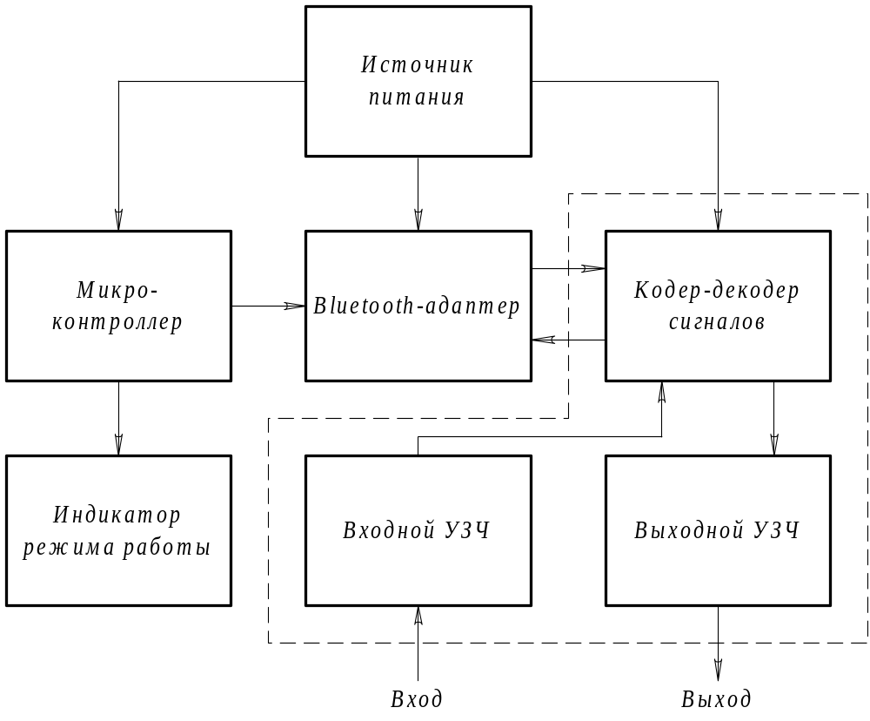
Рисунок 1 – Структурная схема оптического датчика.

Микроконтроллер в данном устройстве выполняет функции задания режимов работы для Bluetooth-адаптера, а также имеет двухкнопочное управление работой устройства и выводит информацию на индикатор режимов работы.
Индикатор режимов работы указывает, работает ли устройство в режиме приёма-передачи информации, либо находится в ждущем режиме.
Индикатор информации предназначен для визуального наблюдения за текущим положением суппорта.
Кодер-декодер сигналов предназначен для преобразования звуковой информации, полученной после усиления звука из микрофона для работы Bluetooth-адаптера, и преобразования сигналов Bluetooth-адаптера и звуковую информацию, поступающую после усиления на наушники.
Входной усилитель звуковой частоты (УЗЧ) выполняет функции усиления сигналов звуковой частоты, поступающих на вход схемы (от микрофона) до необходимой мощности и передача их на кодер-декодер.
Выходной УЗЧ выполняет функции усиления сигналов звуковой частоты, поступающих из кодера-декодера, до необходимой мощности и передача их на выход схемы (на наушники).
Кодер-декодер сигналов, а также входной и выходной УЗЧ выполнены в составе одной интегральной микросхемы (ИМС).
Источник питания обеспечивает необходимым питающим напряжением все узлы данного устройства.
Изм.
Лист
№ докум.
Подпись
Дата
Лист
6
220301.02.0000.000ПЗ

2 Обоснование выбора микросхем

Основой схемы бесспорно является Bluetooth-адаптер, выполненный на ИМС фирмы Mitsumi WML-C20AH. Модуль имеет широкое применение, обусловленное маленькими габаритными размерами самого модуля (13,2 х 18,8 х 2,05 мм). Уменьшение габаритных размеров модуля было достигнуто в большей степени благодаря технологии поверхностного монтажа высокой плотности. Модуль позволяет устанавливать связь на достаточно большом расстоянии благодаря высокой чувствительности. В нем реализована возможность применения интерфейса UART, USB и PCM для любых приложений. В этом новом модуле был увеличен объем встроенной Flash памяти до 8 Мбит. Напряжение питания модуля составляет 3 В, а диапазон рабочих температур составляет -40 ... +85ºС.
Технические параметры модуля WML-C20AH представлены в таблице 1:

Таблица 1 - Gараметры модуля WML-C20AH

Частота | 2402 - 2480 МГц
Напряжение питания | 3.3 В (3.2 - 3.4 В)
Ток потребления | 200 мА
Скорость передачи | 721 ^{кбит}/_{с}
Чувствительность приема | -80 дБ
Выходной уровень (Class 1) | 20 дБ
Габаритные (с антенной) | 13.2 х 24.8 х 2.05 мм
Размеры (без антенны) | 13.2 х 18.8 х 2.05 мм

Кодер-декодер сигналов (кодек) был реализован на ИМС фирмы Motorola MC145483. Данная схема представляет из себя тринадцати битный кодово-импульсный модуляция и импульсно-кодовый модулятор, который выполняет кодирование аналогового сигнала (например, речи) для передачи его в форме цифрового потока с полосой 64 Kbps и наоборот.
Изм.
Лист
№ докум.
Подпись
Дата
Лист
7
220301.02.0000.000ПЗ

Структурная схема кодера-декодера сигналов представлена на рисунке 2:
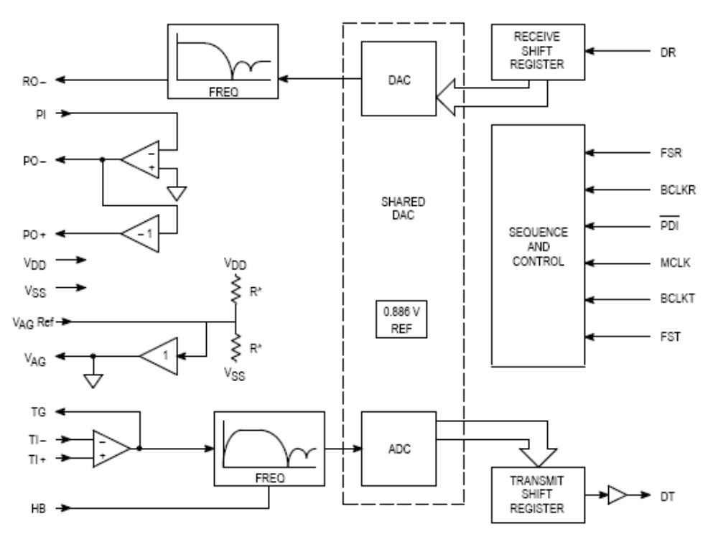
Рисунок 2 – Структурная схема кодера-декодера сигналов

В его состав входят:
- FREQ – частотный фильтр;
- DAC – цифро-аналоговый преобразователь (ЦАП);
Изм.
Лист
№ докум.
Подпись
Дата
Лист
8
220301.02.0000.000ПЗ

- Shared DAC – отдельный (ЦАП);
- REF – эталонный источник напряжения 0,886 В;
- ADC – аналогово-цифровой преобразователь (АЦП);
- Receive Shift Register — входной регистр сдвига;
- Sequence And Control – блок контроля распределения последовательности входных сигналов;
- Transmit Shift Register — выходной регистр сдвига.
В основе построения моей конструкции лежит приём и передача данных, реализованная при помощи модуля Bluetooth-адаптера, который является одним из самых важных элементов схемы. Однако, его работа совершенно невозможна без управления режимами его работы, которое осуществляется микроконтроллером фирмы Cygnal C8051F236. Его структурная схема представлена на рисунке 3:

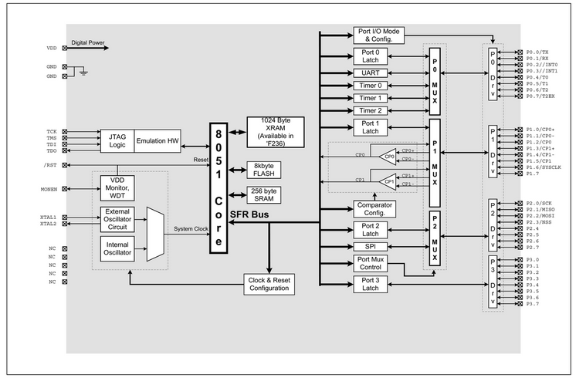

Рисунок 3 – Структурная схема контроллера C8051F236
Изм.
Лист
№ докум.
Подпись
Дата
Лист
9
220301.02.0000.000ПЗ

Представленный микроконтроллер семейства контроллеров фирмы Cygnal имеет структуру, схожую с контроллерами семейства MCS-51. Он имеет скорость 25 mips (Million Instructions Per Second), то есть выполняет 25 миллионов операций в секунду, 256 байт памяти данных, 1024 XRAM – памяти и 8 кбит FLASH – памяти.
Данный микроконтроллер также имеет возможность работы с JTAG-интерфейсом, что в значительной степени облегчает его программирование и отладку программ. Основными критериями выбора были: быстродействие, напряжение питания и потребляемая мощность, возможность работы с UART (universal asynchronous receiver/transmitter) - универсальным асинхронным приемопередатчиком.
Выбранный микроконтроллер по своим характеристикам удовлетворяет заданным условиям выбора и обеспечивает возможность работы схемы при заданных режимах работы.
Также хотелось отметить, что очень жёсткие условия работы устройства, связанные и использованием в качестве элементов питания аккумуляторных батарей, очень сильно повлияли на выбор стабилизатора источника питания. В данном случае пришлось использовать особый вид таких устройств. Так в источнике питания была использована ИМС ADP3331. Она представляет компенсационный стабилизатор напряжения, работающий с низкими значениями напряжения. Особенностью её является тот факт, что падение напряжения на ней не превышает значения 0,3 В. А поскольку условия питания очень критичны, то выбор именно этого устройства позволяет значительно снизить энергопотребление. Кроме этого, стоит отметить и прекрасные характеристики при стабилизации напряжений со значениями, близкими к выходным, то есть «удерживать» стабильное значение выходного напряжения при широком диапазоне изменения входного.
Изм.
Лист
№ докум.
Подпись
Дата
Лист
10
220301.02.0000.000ПЗ

3 Описание схемы электрической принципиальной

Схема устройства представлена в графической части данного проекта.
Напряжение питания всех микросхем положительное и равно 3,3 вольтам. Оно обеспечивается стабилизатором, который выполнен на микросхеме D3. Она включена по стандартной схеме включения для подобных микросхем, в которой конденсаторы C15, C1 играют роль фильтров от высокочастотных пульсаций, а резисторы R13…R15 – делителя напряжения.
Микросхема D2 осуществляет преобразование сигналов Bluetooth-адаптера D1 для передачи его на наушники и наоборот – от микрофона на Bluetooth-адаптер. Резисторы R1 и R2 выполняют роль входного резистора и резистора обратной связи (ОС) для встроенных УЗЧ. Конденсаторы C3 и С4 должны располагаться в непосредственной близости от микросхемы D2, так как они предназначены для фильтрации высокочастотных помех, которые могут образоваться за счет достаточно большой длины печатных проводников и их не идеальности (наличие индуктивности), а также скачкообразных изменений напряжения питания в результате увеличения или уменьшения тока потребления элементов схемы.
Изм.
Лист
№ докум.
Подпись
Дата
Лист
11
220301.02.0000.000ПЗ

Аналогичные функции, только для микроконтроллера выполняют конденсаторы C16 и С17. Микроконтроллер, выполнен на микросхеме D4. Его работоспособность обеспечивается кварцевым резонатором (ZQ1), который задает частоту внутреннего генератора. В функции микроконтроллера входит: управление режимами работы Bluetooth-адаптера D2 и индикация режимов работы. С этой целью в схему был включен двухцветный светодиод VD1 через ограничивающий ток резистор R7. Переключатель SB1 через делитель R5, R6 осуществляет сброс, а переключатель SB2 через делитель R17, R18 осуществляет запрос на связь с другим Bluetooth устройством.
Изм.
Лист
№ докум.
Подпись
Дата
Лист
12
220301.02.0000.000ПЗ

Сам Bluetooth-адаптер выполнен на микросхеме D1. Конденсаторы С1 и С2 выполняют роль защиты от пульсаций и должны располагаться в непосредственной близости от микросхемы.
Работа всей схемы начинается при подаче на неё напряжения питания. После нажатия переключателя SB2 устройство переходит в режим ожидания, пока другое Bluetooth устройство не инициирует связь. После этого начинается приём и передача сигналов (VD1 мигает зелёным светом).
4 Описание алгоритма работы программы.

Вначале работы происходит отчистка оперативной памяти, настройка портов контроллера и таймеров. Затем выполняется последовательность процедур в соответствии с алгоритмом, приведённым на рисунке 4.

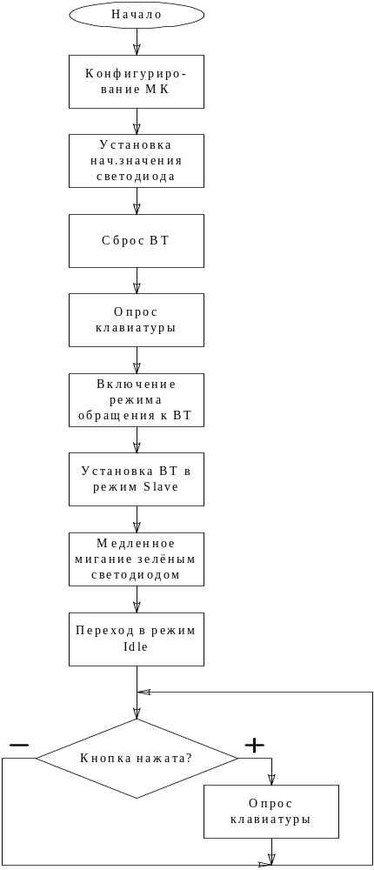
Изм.
Лист
№ докум.
Подпись
Дата
Лист
13
220301.02.0000.000ПЗ

Рисунок 4 – Структурная схема главной программы.
В самом начале программы, происходит конфигурирование микроконтроллера (МК), то есть предварительная настройка его перед началом работы. А именно: настройка таймера, портов ввода-вывода, регистров, генератора, UART (universal asynchronous receiver/transmitter – универсального асинхронного приемопередатчика). Затем выполняется инициализация и начинается выполнение главной программы.
Изм.
Лист
№ докум.
Подпись
Дата
Лист
14
220301.02.0000.000ПЗ

После этого происходит переключение Bluetooth-адаптера (BT) в режим «Slave». Сразу после этого вызывается процедура медленного мигания зелёным цветом светодиода. Позже МК переходит в облегчённый режим работы «Idle».
И запускается бесконечный цикл, в котором происходит опрос клавиатуры на предмет нажатия кнопки. Если кнопка нажата, то происходит вызов процедуры опроса клавиатуры и переход опять на опрос клавиатуры, а если нет, то сразу переходим на опрос клавиатуры.
На рисунке 5 приводится алгоритм программы опроса кнопок:

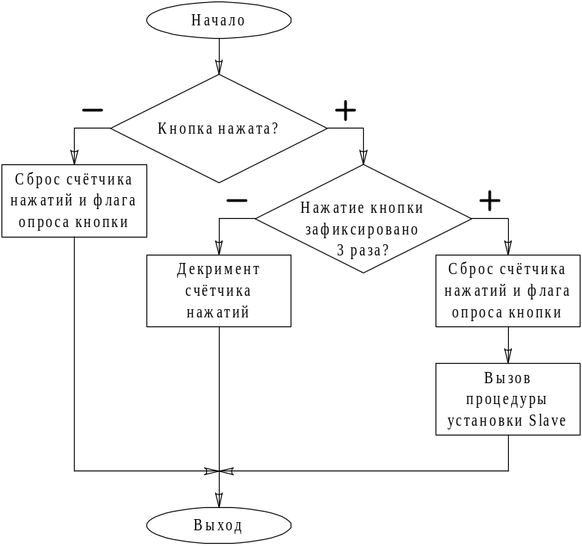

Рисунок 5 - Структурная схема программы опроса кнопок
В данной программе производится опрос кнопки, нажатие которой должно перевести ВТ в режим «Slave». Программка вызывается, если было зафиксировано нажатие кнопки. Если такового не было, то производится сброс счётчика нажатий и флага опроса кнопки и выход из программы. В противном случае, программа ждёт, когда произойдёт 3 нажатия подряд. Если три нажатия подряд не произошли, то происходит декрементирование счётчика нажатий и выход из программы. Если же кнопка была нажата три раза подряд (при опросе с частотой один раз в 10 мс однократное нажатие будет зафиксировано не менее трёх раз), то производится сброс счётчика нажатий и флага опроса кнопки, установка ВТ в режим «Slave»и выход из программы. Таким образом реализуется защита от ложного срабатывания, например, при дребезге контактов.
Изм.
Лист
№ докум.
Подпись
Дата
Лист
15
220301.02.0000.000ПЗ

Далее рассмотрим алгоритм прерывания от UART, представленный на рисунке 6.

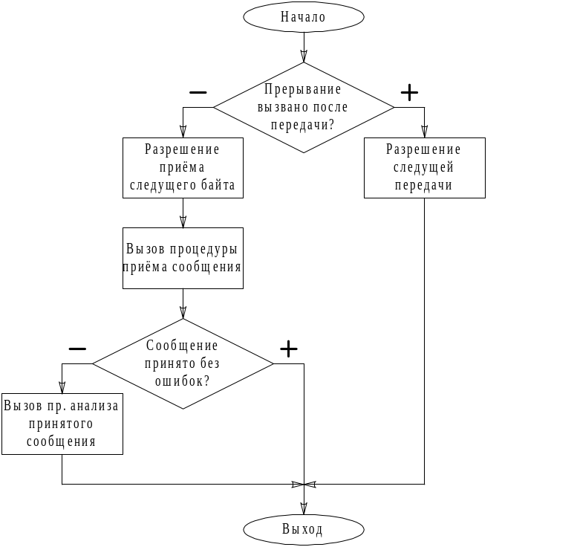

Рисунок 6 – Структурная схема прерывания от UART
Эта программа нужна для приёма и передачи через UART посылок данных между МК и ВТ. Вызывается она после приёма или передачи одного бита информации. Если выполняется передача, то происходит разрешение дальнейшей передачи и выход из программы. Если же была принята информация, то происходит разрешение приёма следующего бита информации и вызов процедуры приёма сообщений. После чего производится запрос на ошибки. Если их нет, то выполняется выход из программы, если они есть, то вызывается процедура анализа принятого сообщения и после неё выполняется выход из программы.
Изм.
Лист
№ докум.
Подпись
Дата
Лист
16
220301.02.0000.000ПЗ

На следующем рисунке приведена структурная схема прерывания от Таймера 0:

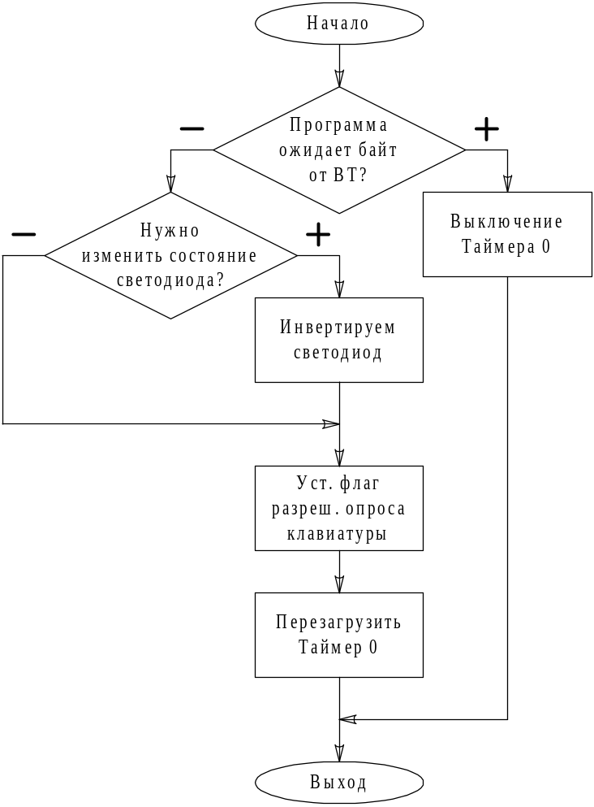

Рисунок 7 – Структурная схема прерывания от Таймера 0
После вызова прерывания, если программа ожидает байт от ВТ, то происходит выключение Таймера 0 и выход из программы. В противном случае, если нужно, инвертируется светодиод, устанавливается флаг разрешения опроса клавиатуры и перезапускается таймер. После - выход из программы.
Наконец, рассмотрим алгоритм процедуры обработки прерывания от Rx, приведённый на рисунке 8.

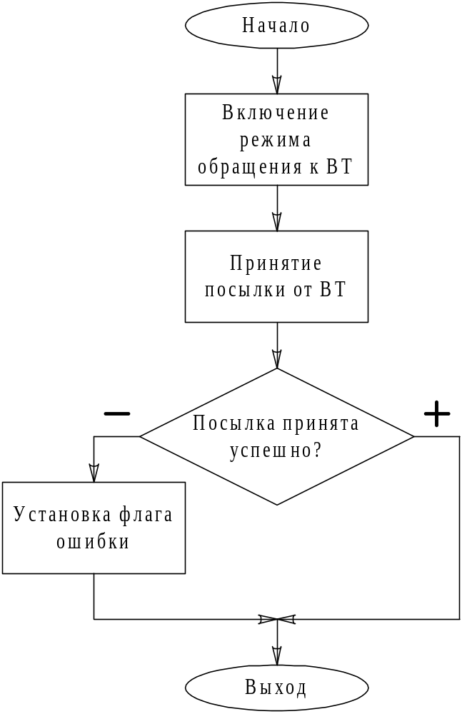

Рисунок 8 – Структурная схема процедуры обработки прерывания от Rx
Изм.
Лист
№ докум.
Подпись
Дата
Лист
17
220301.02.0000.000ПЗ

Программа включает режим обращения к ВТ, а затем происходит принятие посылки от ВТ. Если посылка принята успешно, по осуществляется выход из процедуры, если же нет, то сначала устанавливается флаг ошибки, а затем уже осуществляется выход из процедуры.
Изм.
Лист
№ докум.
Подпись
Дата
Лист
18
220301.02.0000.000ПЗ

Заключение
Изм.
Лист
№ докум.
Подпись
Дата
Лист
19
220301.02.0000.000ПЗ

Темой данного курсового проекта является разработка микропроцессорной системы управления модулем Bluetooth-гарнитуры.
Была разработана электрическая принципиальная схема системы с использованием микроконтроллера фирмы Cygnal C8051F236. Данная схема позволяет принимать и передавать речевую информацию в режиме реального времени, связываясь с другими устройствами, использующими Bluetooth-адаптеры. Уверенная дальность приёма составляет примерно 50 метров в условиях примой видимости, напряжение питания составляет 4,5 В. Питание осуществляется от аккумуляторной батареи.
Устройство имеет светодиодную индикацию режимов работы, разъём для подключения наушников, сопротивлением 32 Ома, разъём для подключения микрофона, а также кнопку управления режимами работы. Также, оно имеет небольшие габаритные размеры и вес, автономное питание и удобные эргономические характеристики.
Схема собрана на печатной плате из двухстороннего фольгированного стеклотекстолита СФ-2-35-1,5 ГОСТ 10316-78.

ПРИЛОЖЕНИЕ А
(Обязательное)
Исходный текст программы на языке ассемблер

Данный текст программы предназначен для прошивки микроконтроллера C8051F236 с использованием программного пакета Keil.
Изм.
Лист
№ докум.
Подпись
Дата
Лист
20
220301.02.0000.000ПЗ

; Главная программа BLUETOOTH

$INCLUDE(C8051F200.INC)

using 0
sgd segment data
sgb segment bit
sgi segment idata
;sgx segment xdata
sgc segment code

FLASH equ 8192 - 1024 ; 16K-1K=15K=3с00h

rseg sgi
Stack: ds 32

rseg sgb
b_BDMode: dbit 1
b_KeysScan: dbit 1 ;устанавл. когда нужно опросить клавиатуру
;Векторы прерываний и процедуры обработки
Изм.
Лист
№ докум.
Подпись
Дата
Лист
21
220301.02.0000.000ПЗ

;Reset
cseg at 0
ljmp Config

;Timer0
org 0bh
ljmp IntTimer0

;UART
org 23h
ljmp IntUART

rseg sgc

IntTimer0:
jb b_BDMode, BDMode
;BGMode:
mov a, CntLed
jz KeysScan
djnz CntLed, KeysScan
mov CntLed, LedT
cpl p_LedG
KeysScan:
setb b_KeysScan ; опрос КУ в Main
mov TH0, #0dch ; (ffh-dch)=36*277.7 = 10ms
reti
BDMode:
clr TR0 ; тайм-аут приема в режиме BDMode
Изм.
Лист
№ докум.
Подпись
Дата
Лист
22
220301.02.0000.000ПЗ

reti

IntUART:
jnb TI, Receive
clr TI
reti
Receive:
jnb RI, eoIntUART
clr RI
push psw
push acc
push 0
push 1

call RxMsg
jc $+5
lcall MsgAnalize

pop 1
pop 0
pop acc
pop psw
eoIntUART:
reti

;Конфигурирование МК
Config:
;Watchdog Timer Configuration
mov WDTCN, #007h
mov WDTCN, #0DEh ; Disable WDT
mov WDTCN, #0ADh

;I/O
;Configure the PRTnMX Registers
mov PRT0MX, #001h ; .3-Int1,.2-Int0,.0-Rx,Tx
mov PRT1MX, #000h ; .1-CP1,.0-CP0
mov PRT2MX, #059h ; .7=0-Weak en,.6=1-dis p3,.5=0-en p2,.4=1-dis p1,.3=1-dis p0,.0-SPI

;Port configuration
mov PRT0CF, #001h ; .0-Tx
mov PRT1CF, #000h ;
mov PRT2CF, #0F0h ; .7.6-Led, .5-SPI CS, .4-KT11
mov PRT3CF, #0C0h ; .7-RST, .6-KT12

;Input Configuration
mov P0MODE, #0FFh ;
Изм.
Лист
№ докум.
Подпись
Дата
Лист
23
220301.02.0000.000ПЗ

mov P1MODE, #0FFh ;
mov P2MODE, #0FFh ;
mov P3MODE, #0FFh ;
; Port 0

;Comparators Register Configuration
mov CPT0CN, #000h ; Comparator 0 Control Register
mov CPT1CN, #000h ; Comparator 1 Control Register
;Oscillator Configuration
mov OSCXCN, #067h ; External Oscillator Control Register
clr A ; osc
djnz ACC, $ ; wait for
djnz ACC, $ ; at least 1ms

OX_WAIT:
mov A, OSCXCN
jnb ACC.7, OX_WAIT ; poll XTLVLD
mov OSCICN, #008h ; Internal Oscillator Control Register

;Reference Control Register Configuration
mov REF0CN, #000h ; Reference Control Register

;SPI Configuration
mov SPI0CN, #000h ; SPI Control Register
mov SPI0CFG, #000h ; SPI Configuration Register
mov SPI0CKR, #000h ; SPI Clock Rate Register
orl SPI0CN, #001

;UART Configuration
mov SCON, #050h
anl SCON, #0FCh ; clear interrupt pending flags
mov PCON, #080h ; .7=SMOD=single rate

;Timer Configuration
Изм.
Лист
№ докум.
Подпись
Дата
Лист
24
220301.02.0000.000ПЗ

mov CKCON, #010h
mov TH0, #0dch ; *1.085мкс*256= 277.(7)мкс*256 =71мс
mov TL0, #000h ; (ffh-dch)=36*277.7 = 10ms
mov TH1, #0fah ; 115,2 Kb/s
mov TL1, #0fah
mov TMOD, #021h ; T1-8bit , T0-16bit
mov TCON, #050h ; .6-TR1, .4-TR0, .2-Int1, .0-Int0

;Reset Source Configuration
mov RSTSRC, #000h ; Reset Source Register

;Interrupt Configuration
mov IE, #080h ; .1-Timer0; .5-Timer2 (disable); .6-UART (disable)
mov IP, #000h ;Interrupt Priority
mov EIE1, #000h ;Extended Interrupt Enable 1
mov EIE2, #000h ;Extended Interrupt Enable 2
mov EIP1, #000h ;Extended Interrupt Priority 1
mov EIP2, #000h ;Extended Interrupt Priority 2

;Инициализация
jmp Init
Изм.
Лист
№ докум.
Подпись
Дата
Лист
25
220301.02.0000.000ПЗ

$INCLUDE(BD_Driv.asm)
$INCLUDE(BD_BDDriv.asm)

rseg sgc
Init:
mov SP, #Stack-1
InitLeds
InitBD
InitKeys
BDMode

;Главная программа
call Slave
GreenSlow
Main:
BGMode

jnb b_KeysScan, Main
call TestKeys
jmp Main

;Процедуры обработки прерывания от Rx
RxMsg:
BDMode
mov r0, #RxBufer
mov @r0, SBUF
cjne @r0, #EVENT, NotEvent
;принят 1-й байт - EVENT
Изм.
Лист
№ докум.
Подпись
Дата
Лист
26
220301.02.0000.000ПЗ

inc r0
call RxByte ; Opcode
jbc TR0, $+6
ljmp TimeOut
inc r0
call RxByte ; Par Length
jbc TR0, $+6
ljmp TimeOut
;прием параметров
mov 1, @r0
inc r0
call RxBuf
jbc TR0, $+6
ljmp TimeOut
;сообщение успешно принято: анализ
clr c
ret
NotEvent:
;неизвестный байт: прием остальных без анализа
Red
UnknownLoop:
call RxByte
jbc TR0, UnknownLoop
TimeOut:
setb c
ret

MsgAnalize:
mov r0, #RxBufer+1 ; Opcode
Изм.
Лист
№ докум.
Подпись
Дата
Лист
27
220301.02.0000.000ПЗ

cjne @r0, #LKREQUEST, notLKRequest
; запрос LK: от Nokia15 ?
mov r0, #RxBufer+3 ; BDADDR Low
cjne @r0, #NOKIA15, eoMsgAnalize
setb b_RqNokia15
sjmp eoMsgAnalize
notLKRequest:
cjne @r0, #DISCONNECT, eoMsgAnalize
orl RSTSRC, #2
eoMsgAnalize:
ret

END
;------------------------------------------------------------------------------------------------
;Модуль драйверов блока BT

;Драйверы UART

p_PC_BT bit p0.5
p_MC_PC bit p0.6
p_MC_BT bit p0.7

PC_BT macro
clr p_PC_BT
setb p_MC_PC
setb p_MC_BT
endm

MC_PC macro
Изм.
Лист
№ докум.
Подпись
Дата
Лист
28
220301.02.0000.000ПЗ

setb p_PC_BT
clr p_MC_PC
setb p_MC_BT
endm

MC_BT macro
setb p_PC_BT
setb p_MC_PC
clr p_MC_BT
endm

Tx_r0 macro ; передача по UART байта, на кот. указывает r0
mov SBUF, @r0
jnb TI, $
clr TI
endm

Tx2Byte macro Byte1, Byte2
mov SBUF, Byte1
jnb TI, $
clr TI
mov SBUF, Byte2
jnb TI, $
clr TI
endm
Изм.
Лист
№ докум.
Подпись
Дата
Лист
29
220301.02.0000.000ПЗ

Tx_Bufer:
MC_PC
mov r0, #RxBufer
LoopTX:
Tx_r0
inc r0
djnz r1, LoopTX
MC_BT
ret

;Драйвер кнопок
Port_Keys equ p1

KeysStat equ 20h
bseg at 0
?KeysStat: dbit 8
b_Key1 bit 20h.3

rseg sgd
CntKeys: ds 1
DEB equ 3 ; при 10мс

InitKeys macro
mov KeysStat, Port_Keys
anl KeysStat, #3fh
mov CntKeys, #DEB
endm

rseg sgc
;TestKeys - обращение 1 раз в 1..10мс
Изм.
Лист
№ докум.
Подпись
Дата
Лист
30
220301.02.0000.000ПЗ

TestKeys:
mov a, Port_Keys
anl a, #3fh
xrl a, KeysStat
jnz StatWasChanged
mov CntKeys, #DEB
ret

StatWasChanged:
djnz CntKeys, eoTestKeys
mov CntKeys, #DEB
rrc a
rrc a
rrc a
rrc a
rrc a
jc Key1
eoTestKeys:
ret

Key1:
cpl b_Key1
jnb b_Key1, eoTestKeys ; кнопка нажата
jmp Slave

;Драйвер СДИ
rseg sgb
Изм.
Лист
№ докум.
Подпись
Дата
Лист
31
220301.02.0000.000ПЗ

p_LedR bit p1.0
p_LedG bit p1.1

rseg sgd
CntLed: ds 1
LedT: ds 1 ; *10мс=1/2T led - значение CntLed

FAST equ 10 ; 5Hz
SLOW equ 70 ; 0.7Hz

rseg sgc

Green macro
clr p_LedR
setb p_LedG
endm

Red macro
clr p_LedG
setb p_LedR
endm

GreenSlow macro
clr p_LedR
mov LedT, #SLOW
mov CntLed, LedT
endm
Изм.
Лист
№ докум.
Подпись
Дата
Лист
32
220301.02.0000.000ПЗ

GreenFast macro
clr p_LedR
mov LedT, #FAST
mov CntLed, LedT
endm

;Программные задержки

; Delay10ms - задержка 10мс
Delay10ms:
push 0
mov r0, #108
clr a
djnz acc, $ ; 0.090422*256*4= 92.6mks
djnz r0, $-3
pop 0
ret

;------------------------------------------------------------------------------------------------
;Модуль драйверов BD

;Инициализация BD и режимы работы

p_BDRST bit p3.7

BDMode macro
clr ES ; UART
clr ET0
Изм.
Лист
№ докум.
Подпись
Дата
Лист
33
220301.02.0000.000ПЗ

clr TR0 ; Timer0
clr TF0
setb b_BDMode
endm

BGMode macro
clr b_BDMode
setb ET0 ; Timer0
setb TR0
clr RI
setb ES ; разр. прер. от UART
orl PCON, #1 ; Idle mode
endm

InitBD macro
setb p_BDRST
call Delay10ms
clr p_BDRST
endm

;ПЕРЕДАЧА. Драйверы физ. уровня и вспом. процедуры

Tx1 macro Byte ; передача байта по UART
mov SBUF, #Byte
jnb TI, $
clr TI
endm
Изм.
Лист
№ докум.
Подпись
Дата
Лист
34
220301.02.0000.000ПЗ

Tx2 macro Byte1, Byte2 ; передача 2-x байт по UART
Tx1 Byte1
Tx1 Byte2
endm

Tx3 macro Byte1, Byte2, Byte3 ;2
Tx2 Byte1, Byte2
Tx1 Byte3
endm

Tx4 macro Byte1, Byte2, Byte3, Byte4 ;2
Tx2 Byte1, Byte2
Tx2 Byte3, Byte4
endm

Tx5 macro Byte1, Byte2, Byte3, Byte4, Byte5 ;3
Tx4 Byte1, Byte2, Byte3, Byte4
Tx1 Byte5
endm

Tx6 macro Byte1, Byte2, Byte3, Byte4, Byte5, Byte6 ;3
Tx4 Byte1, Byte2, Byte3, Byte4
Tx2 Byte5, Byte6
endm

Tx7 macro Byte1, Byte2, Byte3, Byte4, Byte5, Byte6, Byte7 ;3
Tx4 Byte1, Byte2, Byte3, Byte4
Изм.
Лист
№ докум.
Подпись
Дата
Лист
35
220301.02.0000.000ПЗ

Tx3 Byte5, Byte6, Byte7
endm

Tx8 macro Byte1, Byte2, Byte3, Byte4, Byte5, Byte6, Byte7, Byte8 ;3
Tx4 Byte1, Byte2, Byte3, Byte4
Tx4 Byte5, Byte6, Byte7, Byte8
endm

Tx9 macro Byte1, Byte2, Byte3, Byte4, Byte5, Byte6, Byte7, Byte8, Byte9 ;4
Tx4 Byte1, Byte2, Byte3, Byte4
Tx5 Byte5, Byte6, Byte7, Byte8, Byte9
endm

Tx16 macro B1,B2,B3,B4,B5,B6,B7,B8,B9,BA,BB,BC,BD,BE,BF,B0 ;4
Tx8 B1,B2,B3,B4,B5,B6,B7,B8
Tx8 B9,BA,BB,BC,BD,BE,BF,B0
endm

TxWord macro var
mov SBUF, var+1
jnb TI, $
clr TI
mov SBUF, var
jnb TI, $
clr TI
endm

TxPar:
jnz $+3
Изм.
Лист
№ докум.
Подпись
Дата
Лист
36
220301.02.0000.000ПЗ

ret
mov r0, #1
TxLoop:
Tx_r0
inc r0
djnz acc, TxLoop
ret

;ПРИЕМ. Драйверы физ. уровня и вспом. процедуры
ACLDATA equ 2
EVENT equ 4
SUCCEED equ 0

rseg sgd
ErrorCode: ds 1 ; код ошибки
CommandN: ds 1 ; номер команды, в кот. произошла ошибка
Repeat: ds 1 ; счётчик повтров команды при ошибкe
NREPEAT equ 3

rseg sgi
RxBufer: ds 17

rseg sgc

RxBuf:
; запуск Timer0 - тайм-аут приема
mov TH0, #0 ; 71 ms
setb TR0
Изм.
Лист
№ докум.
Подпись
Дата
Лист
37
220301.02.0000.000ПЗ

RxLoop:
clr RI
jnb TR0, eoRx
jnb RI, $-3
mov @r0, SBUF
inc r0
djnz r1, RxLoop
eoRx:
ret

RxEvent3:
mov r2, #3
sjmp RxEvent
RxEvent6:
mov r2, #6
RxEvent:
mov ErrorCode, #0
mov a, #RxBufer
add a, r2
mov r0, a
mov @r0, #255
mov r0, #RxBufer
mov @r0, #255
call RxBuf
jbc TR0, RxSucceed
;TR=0 - выход из Rx по тайм-ауту
RxError:
setb c
Изм.
Лист
№ докум.
Подпись
Дата
Лист
38
220301.02.0000.000ПЗ

ret
RxSucceed:
inc ErrorCode
mov r0, #RxBufer
cjne @r0, #EVENT, RxError
inc ErrorCode
mov a, r2
jz eoRxSucceed
mov a, #RxBufer
add a, r2
mov r0, a
cjne @r0, #SUCCEED, RxError
eoRxSucceed:
clr c
ret

RxData:
mov ErrorCode, #0
mov r0, #RxBufer
call RxBuf
jbc TR0, RxDataSucceed
;TR=0 - выход из Rx по тайм-ауту
jmp RxError
RxDataSucceed:
inc ErrorCode ; 1
mov r0, #RxBufer
cjne @r0, #ACLDATA, RxError
clr c
Изм.
Лист
№ докум.
Подпись
Дата
Лист
39
220301.02.0000.000ПЗ

ret

RxByte:
mov TH0, #256-10 ; *0.277 = 2.8ms
setb TR0
jb TR0, $+4
ret
jnb RI, $-4
clr RI
mov @r0, SBUF
ret

;Команды HCI - Slave
rseg sgd
BD_ADDR: ds 6

rseg sgc

;R - сброс
R:
Tx4 1,3,0ch,0
mov r1, #7
call RxEvent6
mov CommandN, #0
ret

;RBS - чтение количества и размеров ACL- и SCO-буферов HCI
RBS:
Изм.
Лист
№ докум.
Подпись
Дата
Лист
40
220301.02.0000.000ПЗ

Tx4 1,5,10h,0
mov r1, #14
call RxEvent6
mov CommandN, #1
ret

;SEF1 - установка фильтра на результaт команды (Event)
SEF1:
Tx5 1,5,0ch,1,0
mov r1, #7
call RxEvent6
mov CommandN, #2
ret

;WSE - запись разрешения сканирования
WSE:
Tx5 1,1ah,0ch,1,3
mov r1, #7
call RxEvent6
mov CommandN, #3
ret

;WAE - запись разрешения подтверждения
WAE:
Tx5 1,20h,0ch,1,0
mov r1, #7
call RxEvent6
Изм.
Лист
№ докум.
Подпись
Дата
Лист
41
220301.02.0000.000ПЗ

mov CommandN, #4
ret

;WVS - запись установок голоса
WVS:
Tx6 1,26h,0ch,2,60h,0
mov r1, #7
call RxEvent6
mov CommandN, #5
ret

;SEF3 - установка фильтра на результaт команды (Event)
SEF3:
Tx7 1,5,0ch,3,2,0,2
mov r1, #7
call RxEvent6
mov CommandN, #6
ret

;WCAT - запись тайм-аута приема соединения
WCAT:
Tx6 1,16h,0ch,2,60h,0
mov r1, #7
call RxEvent6
mov CommandN, #7
ret

;WPT - запись тайм-аута разбивки на страницы
WPT:
Изм.
Лист
№ докум.
Подпись
Дата
Лист
42
220301.02.0000.000ПЗ

Tx6 1,18h,0ch,2,0,30h
mov r1, #7
call RxEvent6
mov CommandN, #8
ret

;RBDADDR - чтение BD_ADDR
RBDADDR:
Tx4 1,9,10h,0
mov r1, #13
call RxEvent6
jc eoRBDADDR
;успешное чтение BD_ADDR
mov r0, #BD_ADDR
mov r1, #RxBufer+12
SaveBDADDR:
mov a, @r1
mov @r0, a
dec r1
inc r0
cjne r0, #BD_ADDR+6, SaveBDADDR
clr c
eoRBDADDR:
mov CommandN, #9
ret

;Slave - установка режима Slave
lcall TrError ;3
Изм.
Лист
№ докум.
Подпись
Дата
Лист
43
220301.02.0000.000ПЗ

Slave:
mov Repeat, #NREPEAT
call R
jnc cm1
djnz Repeat, Slave+3
jmp Slave-3
cm1:
mov Repeat, #NREPEAT
call RBS
jnc cm2
djnz Repeat, cm1+3
jmp Slave-3
cm2:
mov Repeat, #NREPEAT
call SEF1
jnc cm3
djnz Repeat, cm2+3
jmp Slave-3
cm3:
mov Repeat, #NREPEAT
call WSE
jnc cm4
djnz Repeat, cm3+3
jmp Slave-3
cm4:
mov Repeat, #NREPEAT
call WAE
jnc cm5
Изм.
Лист
№ докум.
Подпись
Дата
Лист
44
220301.02.0000.000ПЗ

djnz Repeat, cm4+3
jmp Slave-3
cm5:
mov Repeat, #NREPEAT
call WVS
jnc cm6
djnz Repeat, cm5+3
jmp Slave-3
cm6:
mov Repeat, #NREPEAT
call SEF3
jnc cm7
djnz Repeat, cm6+3
jmp Slave-3
cm7:
mov Repeat, #NREPEAT
call WCAT
jnc cm8
djnz Repeat, cm7+3
jmp Slave-3
cm8:
mov Repeat, #NREPEAT
call WPT
jnc cm9
djnz Repeat, cm8+3
jmp Slave-3
cm9:
mov Repeat, #NREPEAT
Изм.
Лист
№ докум.
Подпись
Дата
Лист
45
220301.02.0000.000ПЗ

call RBDADDR
jnc SlaveSucceed
djnz Repeat, cm9+3
jmp Slave-3
SlaveSucceed:
ret
TrError:
MC_PC
Tx2Byte ErrorCode, CommandN
MC_BT
ret
Изм.
Лист
№ докум.
Подпись
Дата
Лист
46
220301.02.0000.000ПЗ

ПРИЛОЖЕНИЕ Б
(Информационное)
Изм.
Лист
№ докум.
Подпись
Дата
Лист
47
220301.02.0000.000ПЗ

Карта распределения памяти.

Таблица 2 - Адреса переменных и процедур в памяти

Имя переменной | Адрес
?KEYSSTAT | 0020H
B_KEY1 | 0020H
CNTKEYS | 0021H
CNTLED | 0021H
DELAY10MS | 0021H
EOTESTKEYS | 0021H
KEY1 | 0021H
LEDT | 0021H
LOOPTX | 0008H
P_LED1 | 0020H
P_MC_BT | 0020H
P_MC_PC | 0020H
P_PC_BT | 0020H
TESTKEYS | 0021H
TX_BUFER | 0000H
ASCOC | 0410H
BD_ADDR | 0086H
CH | 0307H
CM1 | 0299H
CM2 | 0025H
Продолжение таблицы 2
Изм.
Лист
№ докум.
Подпись
Дата
Лист
48
220301.02.0000.000ПЗ

CM3 | 02B1H
CM4 | 02BDH
CM5 | 02C9H
CM6 | 02D5H
CM7 | 02E1H
CM8 | 02EDH
CM9 | 02F9H
COMMANDN | 000BH
EORBDADDR | 0286H
EORX | 0030H
ERRCONN | 0473H
ERRORCODE | 0000H
I | 0474H
LKRR | 0309H
NOSUCCEED | 040CH
P_BDRST | 0020H
R | 008CH
RBDADDR | 0254H
RBS | 00B4H
REPEAT | 000CH
RXBUF | 001EH
RXBUFER | 000DH
RXBYTE | 0075H
RXDATA | 0060H
Продолжение таблицы 2

RXERROR | 0049H
RXEVENT | 0037H
RXEVENT3 | 0031H
RXEVENT6 | 0035H
RXLOOP | 0023H
RXSUCCEED  Изм.  Лист  № докум.  Подпись  Дата  Лист  49  220301.02.0000.000ПЗ | 004BH

Список использованных источников

1 Техническое описание WML-C20AH
2 Техническое описание C8051F236 www.cygnal.com
3 Техническое описание mc145483 www.gaw.ru
4 Описание микроконтроллеров семейства MCS-51 www.plython.ru
6 Аксенов А.И. Нефедов А.В. Элементы схем бытовой радиоаппаратуры. Конденсаторы. Резисторы. «Радио и связь». Москва. 1995г.
7 Хвощ С.Т. Варлинский Н.Н. Попов Е.А. Микропроцессоры и микро ЭВМ в системах автоматического управления. – Л. Машиностроение 1987г.
Изм.
Лист
№ докум.
Подпись
Дата
Лист
50
220301.02.0000.000ПЗ

